Ci-dessous est représentée la courbe de la fonction

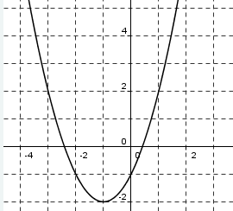

1. Montrer que le nombre dérivé en -3 est :
2. En déduire l’équation de la tangente (T) au point d’abscisse -3
3. Calculer l’ordonnée du point d’abscisse -3,5 appartenant à la tangente (T).

En déduire le tracé de la tangente (T)

Rappel : Deux points suffisent à tracer une droite donc une tangente.

Ci-dessous est représentée la courbe de la fonction $f(x)=x^{2}+2x-1$



1. Montrer que le nombre dérivé en -3 est : $f’(-3)=-4$
2. En déduire l’équation de la tangente (T) au point d’abscisse -3
3. Calculer l’ordonnée du point d’abscisse -3,5 appartenant à la tangente (T).

En déduire le tracé de la tangente (T)

Rappel : Deux points suffisent à tracer une droite donc une tangente.